TITAN | Эмпилс
Сводная программа внедрения методологии ТСО
в сеть дистрибуции
Совокупная стоимость владения как инструмент продаж TITAN 3в1
на трёх этапах: первичные → вторичные → третичные продажи

Три этапа программы
ЭТАП 1  Первичные продажи  Завод → Дистрибьютор | ЭТАП 2  Вторичные продажи  Дистрибьютор → Розница | ЭТАП 3  Третичные продажи  Розница → Покупатель

Empils • TITAN • 2026

1. Концепция программы
Методология ТСО (Total Cost of Ownership — Совокупная стоимость владения) — это подход к продаже лакокрасочных материалов, при котором покупателю демонстрируется не цена банки, а полная стоимость покраски: материалы + грунт + труд + время + повторные покрытия. Расчёт ТСО показывает, что грунт-эмаль TITAN 3в1, несмотря на более высокую цену банки, выгоднее дешёвых аналогов (ПФ-115 + грунт) за счёт меньшего количества слоёв, экономии времени и большего срока службы покрытия (до 10 лет).
Программа внедряет ТСО-методологию на трёх уровнях цепочки продаж: от завода-производителя через дистрибьютора и розничную точку до конечного покупателя. Каждый уровень требует своих инструментов, мотивации и обучения. Успех программы зависит от синхронной работы всех трёх этапов — провал на любом из них обнуляет усилия остальных.
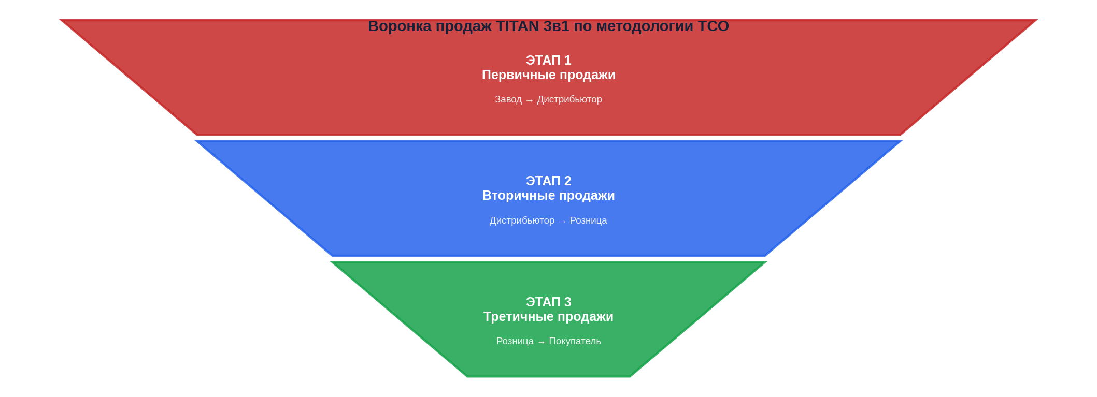
Программа рассчитана на 12 месяцев и охватывает пилотных дистрибьюторов (1–2 на старте, масштабирование на 3–5 с 5-го месяца). Базовые пилотные партнёры — «Центр Красок» (Краснодар, ЮФО) и «Лемана ПРО» (Ростов-на-Дону).

2. Этап 1. Первичные продажи: Завод → Дистрибьютор
Задача этапа — стимулировать дистрибьютора закупать TITAN 3в1 у «Эмпилс» в необходимых объёмах и поддерживать ассортимент на складе. Дистрибьютор должен видеть прямую финансовую выгоду от работы с TITAN, а также получать поддержку, компенсирующую маркетинговые инвестиции конкурентов (AkzoNobel/Dulux, Hammerite).
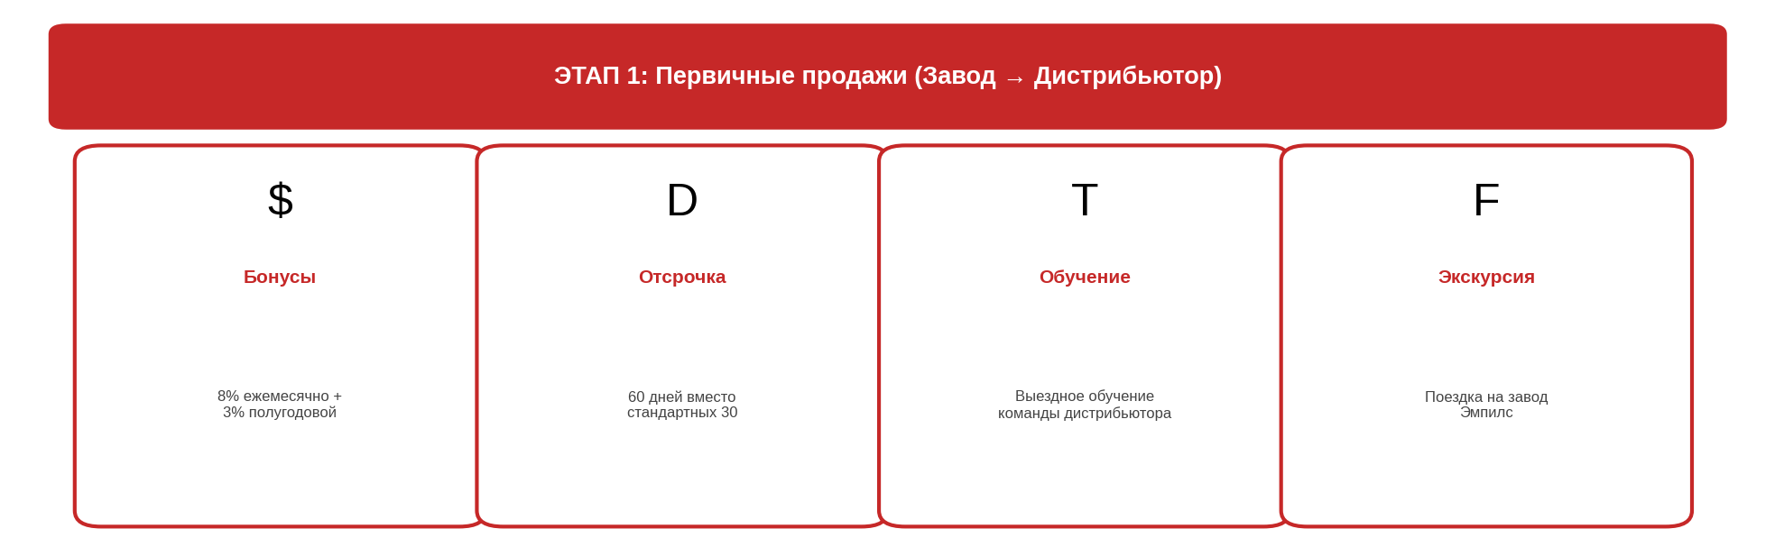

2.1. Финансовые стимулы
Инструмент | Условие | Порядок
Ежемесячный бонус | 8% от объёма закупок TITAN 3в1 | Безоговорочный, выплата в течение 10 раб. дней
Полугодовой бонус | 3% от объёма закупок за полугодие | Выплата по итогам полугодия
Отсрочка платежа | 60 календарных дней (вместо 30) | При соблюдении графика платежей
Программа объёмных скидок | Прогрессивная шкала: 3% / 5% / 7% | При превышении квартального минимума закупок
Субсидирование маркетинга | До 50% затрат на POS и промо | По согласованию, с отчётностью

2.2. Нефинансовые стимулы
Обучение команды дистрибьютора:
- Выездное обучение торговой команды на территории дистрибьютора (офлайн, 8 часов)
- Модули: о компании Эмпилс → продукты TITAN (упор на 3в1) → методика ТСО → практикум с выкрасами → работа с возражениями → тестирование
- Материалы: шпаргалка продавца, сравнительная таблица TITAN vs Hammerite vs ПФ-115, калькулятор ТСО, сертификаты участников
Экскурсия на завод «Эмпилс»:
- Делегация до 10 человек (руководители, торговые представители, ключевые продавцы)
- Программа: экскурсия по производству, лаборатория качества, дегустация продуктов, круглый стол с руководством
- Цель: формирование лояльности и глубокого понимания продукта
Партнёрский статус:
- Присвоение статуса «Официальный партнёр ТСО» с сертификатом
- Приоритет в поставках новинок и ограниченных серий
- Прямой доступ к техническому специалисту Эмпилс для консультаций

2.3. Пример: Программа для «Центр Красок» (Краснодар)
На основе протокола встречи от 01.07.2026 разработана индивидуальная программа: бонус 8% + 3%, отсрочка 60 дней, выездное обучение в июле—августе, экскурсия на завод в сентябре—октябре, обеспечение выкрасами. Ожидаемый результат — рост закупок TITAN 3в1 на 20–30% за полугодие и восстановление сокращённого ассортимента.

3. Этап 2. Вторичные продажи: Дистрибьютор → Розничные точки
Задача этапа — вооружить торговых представителей (ТП) дистрибьютора инструментами и мотивацией для активного предложения TITAN 3в1 в розничные точки. ТП — это главный канал коммуникации с розницей: от их убедительности зависит, попадёт ли TITAN на полку и в каком объёме. Методология ТСО даёт ТП сильный аргумент: «TITAN 3в1 выгоднее для вашего покупателя, а значит — выше оборот и меньше возвратов».
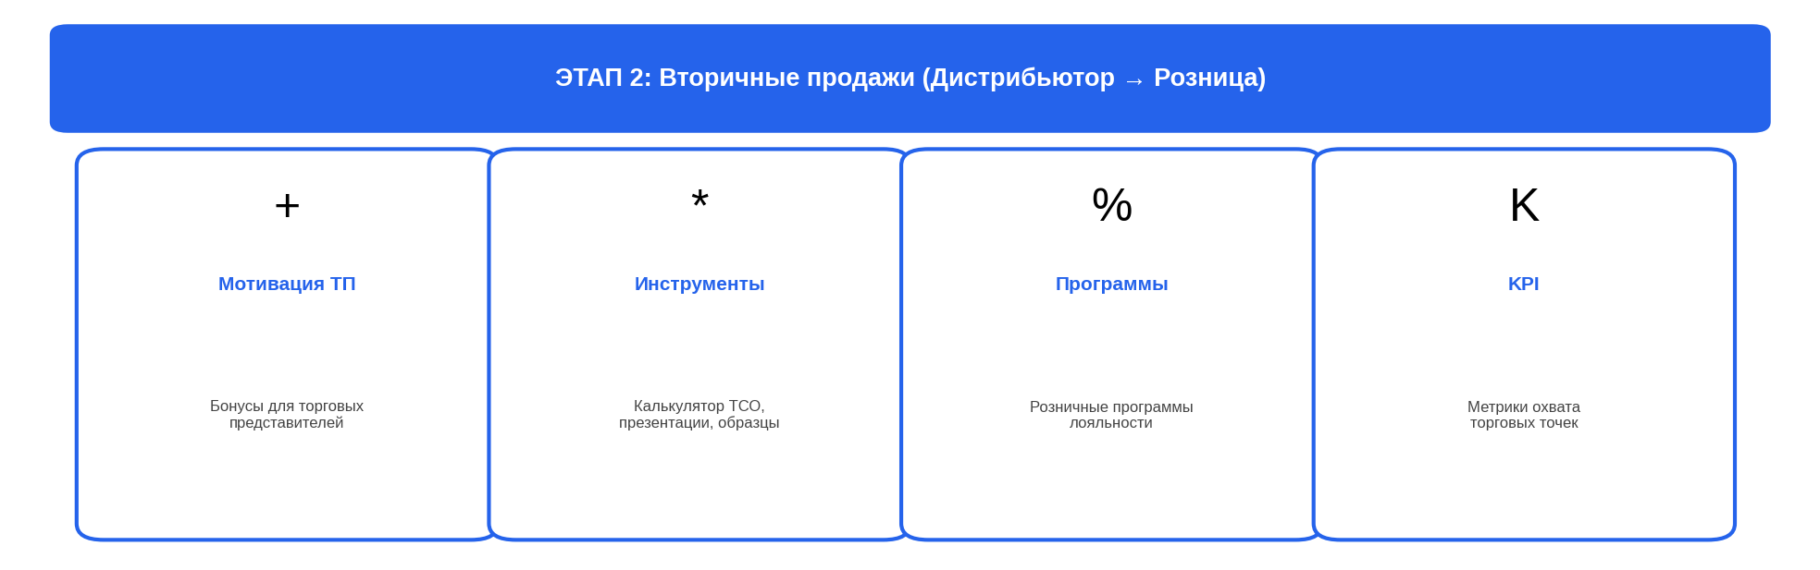

3.1. Мотивация торговых представителей
Инструмент | Условие | Порядок
Бонус за новую точку | 500–1000 руб. за каждую новую торговую точку, взявшую TITAN 3в1 | Выплата ежемесячно, при подтверждении закупки точкой
Бонус за оборот | 2–3% от объёма продаж TITAN 3в1 в зоне ответственности ТП | Ежемесячно, при достижении минимального порога
Квартальный конкурс | Топ-3 ТП по продажам TITAN 3в1 — премия 10 000 / 7 000 / 5 000 руб. | Ежеквартально, публичное награждение
Сертификация ТСО | Бонус 3 000 руб. за сданный экзамен по ТСО-методологии | Однократно, после обучения

3.2. Инструменты для торговых представителей
№ | Инструмент | Описание
1 | Калькулятор ТСО (мобильный) | Онлайн-калькулятор на телефоне: ввод площади → расчёт стоимости TITAN vs ПФ-115+грунт. Показывает экономию в рублях и процентах.
2 | Шпаргалка продавца TITAN 3в1 | Карточка А5 с 5 ключевыми аргументами ТСО, сравнением с конкурентами, ответами на топ-5 возражений. Ламинированная — для кармана.
3 | Планшетная презентация | 5-слайдовая презентация для показа закупщику розничной точки: TITAN 3в1 — выгода для точки (маржа, оборачиваемость, меньше возвратов).
4 | Набор выкрасов | Портативный набор: TITAN 3в1 (5 цветов RAL) + сравнение с Hammerite и ПФ-115. Для демонстрации прямо в торговой точке.
5 | Сравнительная таблица | A4: TITAN 3в1 vs ПФ-115+ГФ-021 vs Hammerite — по 10 параметрам: цена, слои, время, расход, срок службы, ТСО за 5 лет.
6 | Кейсы ТСО для розницы | 3 готовых расчёта: «Ворота 6 м²», «Гараж 20 м²», «Забор 50 м²» — для показа закупщику выгоды для его покупателя.

3.3. Программы для розничных точек
Программы, которые ТП предлагают закупщикам розничных точек:
- 🎁 Стартовый набор TITAN: при первой закупке 3в1 — бесплатные выкрасы + шпаргалка + QR-стенд для полки
- 💰 Скидка за ассортимент: при заказе 3+ цветов RAL — дополнительная скидка 3%
- 📈 Бонус за оборот: при достижении квартального минимума продаж 3в1 — бонус 2% товаром
- 🔄 Возврат неликвида: возможность вернуть нереализованный TITAN 3в1 в течение 90 дней (в пределах срока годности)
- 📱 QR-стенд на полку: бесплатный стенд с QR-кодом → видео-инструкция + калькулятор ТСО для покупателя

3.4. Пример: Работа ТП с новой точкой
Торговый представитель заходит в новый магазин строительных материалов. Показывает на планшете 5-слайдовую презентацию: «TITAN 3в1 — почему ваш покупатель выберет именно его». Достаёт шпаргалку с расчётом ТСО для ворот 6 м²: ПФ-115 + грунт = 4 200 руб. и 2 дня работы, TITAN 3в1 = 3 800 руб. и 1 день. Показывает выкрасы — TITAN vs ПФ-115. Предлагает стартовый набор (бесплатные выкрасы + QR-стенд). Закупщик видит: выше маржа, меньше возвратов, покупатель доволен. Оформляет первую закупку на 2 цвета RAL. ТП получает бонус 500 руб. за новую точку.

4. Этап 3. Третичные продажи: Розница → Покупатель
Это ключевой этап — момент, когда конечный покупатель стоит у полки и выбирает между TITAN 3в1, ПФ-115 и Hammerite. От того, насколько хорошо продавец-консультант объяснит выгоду ТСО, зависит решение покупателя. На этом этапе сконцентрирована основная часть ранее разработанных материалов Эмпилс: DIY-гайды, инфографика, QR-коды, калькулятор ТСО.
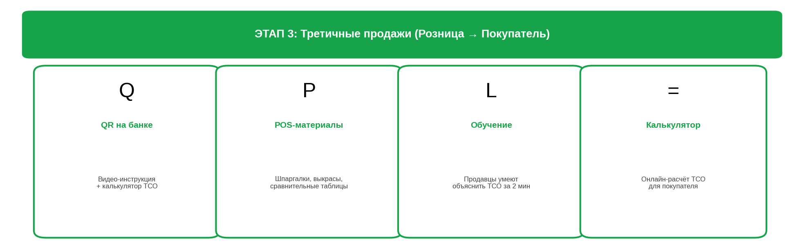

4.1. Материалы для полки
№ | Материал | Описание и механика
1 | QR-код на банке TITAN 3в1 | Покупатель сканирует → видео 2 мин «Как наносить 3в1» + калькулятор ТСО. Весь цикл — от сканирования до расчёта — 30 секунд.
2 | Шпаргалка продавца (на полке) | Карточка А6: 5 шагов продажи TITAN 3в1 через ТСО. Вопросы покупателю → расчёт → сравнение → закрытие сделки. Крепится к полке.
3 | Сравнительная таблица (воблер) | Воблер на полке: «TITAN 3в1: 1 банка вместо 2 + экономия времени. Полная стоимость покраски — дешевле!»
4 | Выкрасы (до/после, через год) | Набор образцов на полке: TITAN 3в1 vs ПФ-115 — наглядное сравнение покрытия. Покупатель видит разницу своими глазами.
5 | Листовка ТСО для покупателя | А5: «Почему TITAN 3в1 выгоднее? Расчёт на примере ворот, гаража, забора». Покупатель забирает домой.
6 | Видео-экран (в крупных точках) | Видео 30 сек на экране у полки: ускоренная покраска ворот TITAN 3в1 vs ПФ-115+грунт.

4.2. Обучение продавцов-консультантов
Формат обучения продавцов розничных точек:
- Офлайн-сессии 45–60 мин в магазине (выезд тренера Эмпилс или тренера дистрибьютора)
- Онлайн-платформа: 10 видеоуроков по 3–5 мин + тест (по аналогии с AkzoNobel Ice Free Lion)
- Мотивация: +3 000 руб. за сданный тест, −3 000 руб. за несданный (в зачёт премии продавца)
- Сертификат «Продавец ТСО» — подтверждение квалификации, действует 1 год
- Регулярность: обучение 1 раз в год + обновление при выходе новинок
Ключевой навык продавца — «объяснить ТСО за 2 минуты»:
1) Вопрос: «Что красите?» → 2) Расчёт площади → 3) Сравнение TITAN 3в1 vs ПФ-115+грунт на калькуляторе → 4) Показ выкраса → 5) Аргумент: «Полная стоимость покраски дешевле, а хватит на 10 лет». Весь цикл — 2 минуты.

4.3. Калькулятор ТСО для покупателя
Онлайн-калькулятор на сайте titanpaints.ru и по QR-коду на банке. Покупатель вводит: тип поверхности (ворота, гараж, забор, трубы), площадь, текущее состояние (ржавчина/ чистый металл). Калькулятор выдаёт: расход TITAN 3в1, количество банок, стоимость материалов, сравнение с ПФ-115+грунт, экономию в рублях и времени, срок службы покрытия. Результат можно распечатать или отправить в WhatsApp.

4.4. Пример: Покупатель в магазине
Покупатель заходит в магазин: «Нужно покрасить ржавые ворота на даче, 6 квадратных метров». Продавец: «Возьмите грунт-эмаль TITAN 3в1 — красит прямо по ржавчине, не нужно отдельно грунтовать. Давайте посчитаем». Достаёт калькулятор: TITAN 3в1 — 1 банка, 2 слоя, 1 день работы, 3 800 руб. ПФ-115 + грунт ГФ-021 — 2 банки, 3 слоя, 2 дня, 4 200 руб. «TITAN дешевле на 400 рублей, сэкономит вам целый день, а держаться будет 10 лет. Вот, посмотрите образец». Показывает выкрас. Покупатель: «Беру TITAN».

5. Сводная матрица практик по этапам
Этап | Первичные (Завод→Дистр.) | Вторичные (Дистр.→Розница) | Третичные (Розница→Покупатель) | Цель
1 | Бонус 8% + 3% | — | — | Стимулирование закупки дистрибьютором
1 | Отсрочка 60 дней | — | — | Снижение финансовой нагрузки на дистрибьютора
1 | Выездное обучение команды | Мотивация ТП (бонусы) | Обучение продавцов розницы | Знания и навыки на всех уровнях
1 | Экскурсия на завод | — | — | Лояльность руководства дистрибьютора
1 | Субсидирование маркетинга | Инструменты для ТП | POS-материалы на полку | Финансовая поддержка на всех уровнях
— | — | Бонус за новую точку | QR-стенд на полку | Расширение присутствия TITAN
— | — | Калькулятор ТСО для ТП | Калькулятор ТСО для покупателя | ТСО-аргумент на двух уровнях
— | — | Квартальный конкурс ТП | Конкурс «Продавец ТСО» | Мотивация через соревнование
— | — | Набор выкрасов для ТП | Выкрасы на полке (до/после) | Наглядная демонстрация качества
— | — | Презентация для закупщика | Шпаргалка продавца | Инструмент убеждения
— | — | — | Сертификат «Продавец ТСО» | Подтверждение квалификации
— | — | — | Листовка ТСО для покупателя | ТСО-аргумент забирается домой

6. Таймлайн внедрения (12 месяцев)
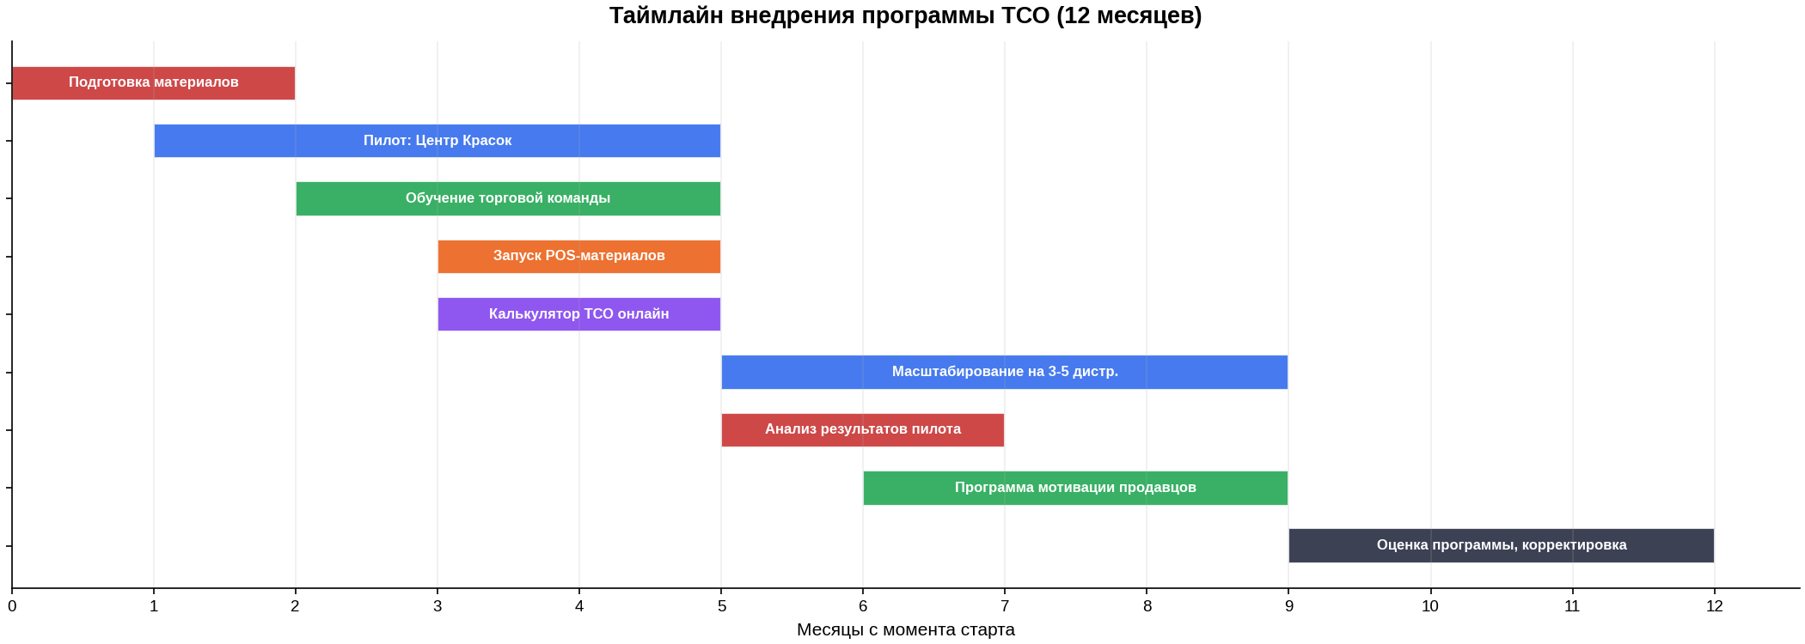
Ключевые вехи:
- Месяц 0–2: подготовка всех материалов (калькулятор, шпаргалки, выкрасы, QR-коды, обучающие видео)
- Месяц 1–4: пилот на 1–2 дистрибьюторах (Центр Красок + Лемана ПРО)
- Месяц 2–4: выездное обучение торговых команд пилотных дистрибьюторов
- Месяц 3–4: запуск POS-материалов и калькулятора ТСО онлайн
- Месяц 5–8: масштабирование на 3–5 дистрибьюторов
- Месяц 6–8: программа мотивации продавцов розницы (сертификация ТСО)
- Месяц 9–12: анализ результатов, корректировка, принятие решения о полном масштабировании

7. KPI и метрики по этапам
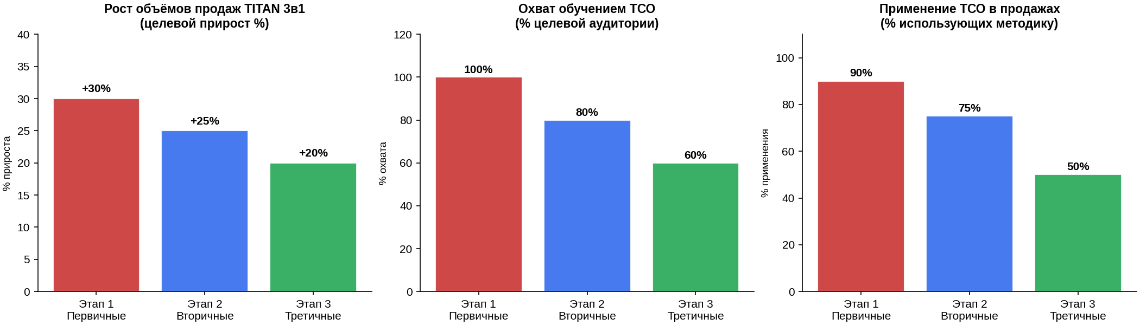
Этап | Метрика | Целевое значение | Периодичность | Источник данных
1 | Объём закупок TITAN 3в1 дистрибьютором | +30% к базовому периоду | Ежемесячно | Отчёты Эмпилс
1 | Доля TITAN 3в1 в ассортименте дистрибьютора | Не менее 5 цветов RAL в наличии | Ежеквартально | Аудит склада
1 | Соблюдение отсрочки платежа | 0 просрочек > 60 дней | Ежемесячно | Бухгалтерия
2 | Количество активных розничных точек с TITAN 3в1 | +25% к базовому периоду | Ежемесячно | Отчёты ТП
2 | Охват торговых представителей обучением ТСО | 100% ТП пилотного дистрибьютора | К мес. 3 | Журнал обучения
2 | Доля новых точек от TITAN (от всех новых) | Не менее 20% | Ежемесячно | CRM дистрибьютора
3 | Количество розничных точек с POS-материалами | 80% точек с TITAN на полке | К мес. 6 | Аудит полок
3 | Количество сертифицированных продавцов ТСО | Не менее 20 на пилотного дистрибьютора | К мес. 6 | Журнал сертификации
3 | Конверсия в покупку TITAN (из тех, кто спросил ЛКМ) | Не менее 30% | Ежеквартально | Опрос точек
3 | Сканирования QR-кода на банке | 500+ сканов/мес на пилотного дистрибьютора | Ежемесячно | Аналитика QR
3 | Снижение возвратов TITAN 3в1 | −30% к базовому периоду | Ежеквартально | Отчёты дистрибьютора

8. Ориентировочный бюджет программы (пилот, 12 месяцев)
Этап | Статья | Сумма (руб.) | Примечание
1 | Финансовые бонусы дистрибьютору (8%+3%) | Зависит от объёма. Пример: 10 млн/мес → 660 000 за полугодие | В счёт будущих поставок
1 | Командировочные тренера (выездное обучение) | 50 000 – 80 000 на 2 пилотных дистрибьютора | Проезд, проживание, питание
1 | Экскурсия на завод (2 делегации) | 100 000 – 150 000 (программа, обед, сувениры) | Проезд 50/50 с партнёром
2 | Мотивация ТП (бонусы, конкурсы) | 200 000 – 300 000 на 2 пилота за год | При достижении KPI
2 | Инструменты для ТП (шпаргалки, выкрасы, планшеты) | 100 000 – 150 000 | Тиражирование материалов
3 | POS-материалы (QR-стенды, воблеры, листовки) | 150 000 – 250 000 | Тираж на пилотные точки
3 | Разработка калькулятора ТСО (онлайн) | 150 000 – 250 000 (разовый) | Разработка + хостинг
3 | Обучение продавцов (видео + платформа) | 100 000 – 200 000 | Производство видео + платформа
3 | QR-коды на этикетках | Включено в стоимость этикетки | Переутверждение макета
— | Аналитика и контроль (аудит полок, опросы) | 50 000 – 80 000 | Сбор данных, отчёты

Итого ориентировочный бюджет пилотной программы на 2 дистрибьютора: 1 500 000 – 2 200 000 руб. на 12 месяцев (без учёта бонусов дистрибьютору, которые выплачиваются из маржи и зависят от объёма).
ROI программы: при росте продаж TITAN 3в1 на 25% (минимальный сценарий) дополнительная выручка Эмпилс окупает бюджет программы за 6–8 месяцев.

9. Рекомендации и следующие шаги

9.1. Ключевые факторы успеха
- ✅ Синхронность: все три этапа запускаются одновременно — провал на одном обнуляет остальные
- ✅ Калькулятор ТСО — это центральный инструмент, работает на всех трёх уровнях (для ТП, для продавца, для покупателя)
- ✅ Обучение — не разовое мероприятие, а непрерывный процесс с тестированием и сертификацией
- ✅ Маркетинговая поддержка должна быть не меньше, чем у конкурентов (AkzoNobel инвестирует агрессивно)
- ✅ Метрики должны собираться регулярно — без данных невозможно корректировать программу

9.2. Следующие шаги
- 1. Утвердить программу и бюджет (июль 2026)
- 2. Разработать калькулятор ТСО онлайн (июль—август 2026)
- 3. Произвести POS-материалы и обучающие видео (июль—август 2026)
- 4. Запустить пилот на «Центр Красок» и «Лемана ПРО» (август 2026)
- 5. Провести выездное обучение торговых команд (август—сентябрь 2026)
- 6. Первый аудит результатов — ноябрь 2026, корректировка программы
- 7. Решение о масштабировании — январь 2027

Empils • TITAN • Программа внедрения ТСО-методологии в дистрибуцию • 2026

